Confinement du 7/09 au 21/09 2021 MATHS 5ème B et C.

Aide sous forme de diaporama

consultable sur le site du collège

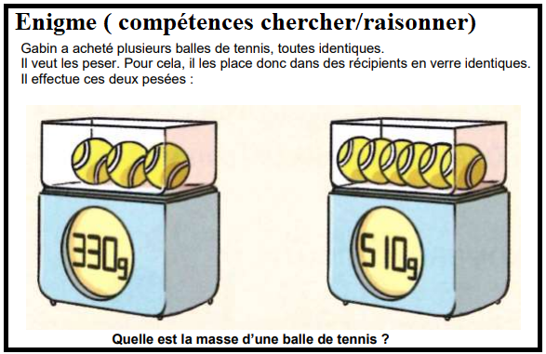

Pour commencer,

une petite énigme en

l’honneur de la semaine

des mathématiques :

Il y a 3 balles de différence netre les deux

balances

donc 3balles pèsent 510-330 =180g.

Une seule balle pèse 3 ois moins c’est-à-dire 60g.

Maintenant, quelques rappels sur les aires :

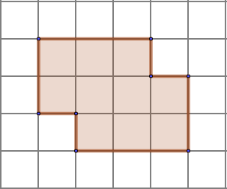- L’aire d’une surface c’est la mesure de sa surface .unité employée : cm² (ou m², km²,…)

Exemple :

L’aire de cette figure est de 10 cm².

Formule à connaître et utiliser dans les exercices ci-dessous : ${Aire}_{carré}=C×C où C désigne le côté$

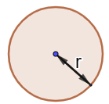 ${Aire}_{rectangle}=L×l où L et l désignent la longeur et la largeur$

$${Aire}_{triangle rectangle}=L×l ÷2 car un triangle rectangle est un demi rectangle$$

$${Aire}_{disque }=π×r×r ou π×r^{2} où π≈3,14 et r désigne le rayon$$

**Exercice1 :** (à faire sur ton cahier)

Calcule l’aire de chacune des figures ci-dessous :

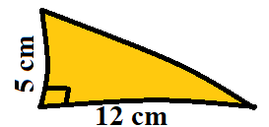**a)** un carré de 10 cm de côté **b)** Un rectangle de 10 m de long pour 6 m de large

**c)** Un disque de 5 cm de rayon **d)**

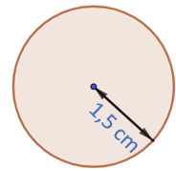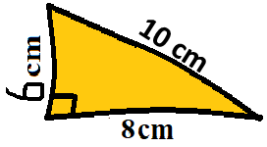

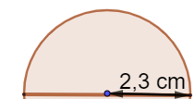

**e)** **f) ce demi disque :** **g)**

a) $A=10×10=100cm²$ b) $A=10×6=60cm²$ c) $A≈3.14×5×5≈78,5cm²$

d) $A=12×5÷2=30cm²$ e) $A≈3.14×1,5×1,5≈7,065cm²$

f) ) $A≈(3.14×2,3×2,3)÷2≈8,31cm²$ g) $A=8×6÷2=24cm²$ (la dernière longeur

n’intervient pas dansla formule)

**Exercice 2** : 1)Sur ton cahier, dessine un rectangle dont l’aire est de 24 cm²

2) Dessine un carré dont l’aire est de 36 cm².

On peut dessiné un rectangle de longeur 8 cm et 3 cm de large… ou bien de longeur 6 cm et largeur 4 cm puisque 3 $×8=4×6=24 cm²$

Pour le carré, on a pas d’autre possibilité qu’un carré de côté 6 cm puisque 6 $×$ 6 = 36 cm²

**Exercice 3** ( sur ton cahier)

Un piquet est planté dans un pré. Une corde de 10m y est fixée, au bout de laquelle est attachée une chèvre. De quelle surface d’herbe dispose-t-elle ?

$$A≈3.14×10×10≈314cm²$$

**Exercice 4 :**

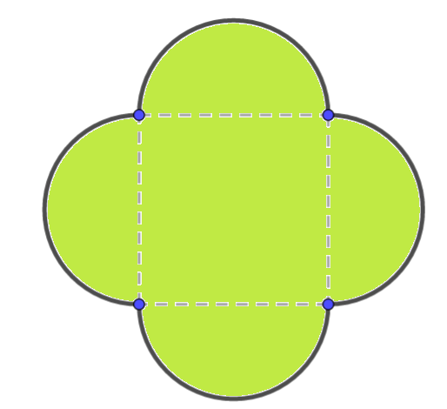Prends les mesures nécessaires puis calcule la surface grisée. Arrondis si nécéssaire au cm².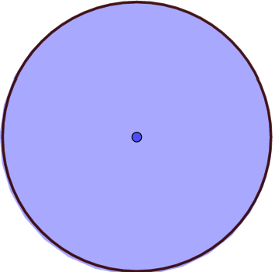

a) b) c)

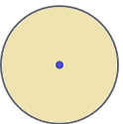



a) $A≈\underset{4 demis disques ça fait deux disques}{\underbrace{\left(3.14×1,5×1,5\right)×2}}×\underset{un carré}{\underbrace{3×3}} ≈ 23,13 cm²$

b) $\left(7×7\right)-(3×3)$) = 40 cm² c) $\left(3,14×2,5×2,5\right)-(3,14×1,5×1,5)≈$ 12,56 cm²

A présent, parlons de volume.

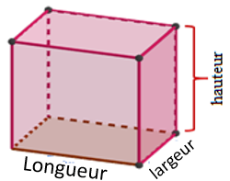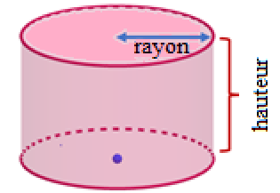- le volume d’un solide est la mesure de l’espace disponible dans ce solide.unité : cm³ (ou m³, …)

- formules :

$V_{pavé }=$ $L×l×h$ $V_{cylindre}=$ $π×r×r×h$

Ou $π×r²×h$

Base

( disque)

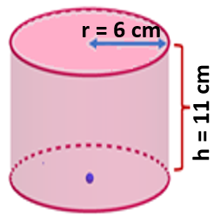**Exercice 5**: Dans ton cahier

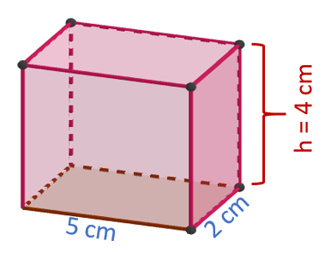Calcule le volume de chacun des solides ci dessous :

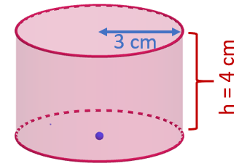a) b) c)

a) $V=5×2×4=40 {cm}^{3}$ b) $V≈3,14×3×3×4≈113,04{cm}^{3}$

c) $V≈3,14×6×6×11≈1243,44{cm}^{3}$

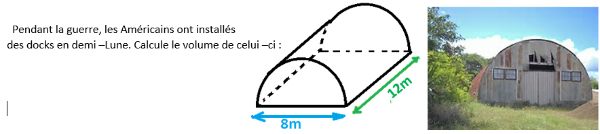

**Exercice 6 :**

Le rayon de ce demi cylindre fait la moitié de 8m c’est-à-dire 4 m.

J’utilise la formule du cylindre mais je divise par 2 car je n’en ai que la moitié

b) $V≈(3,14×4×4×12)÷2≈301,44{ m}^{3}$

**Exercice 7 :** observe puis calcule le volume du cylindre de carton qui se trouve à l’intérieur des rouleaux de papier toilette.

D’après mes mesures, le diamètre vaut environ 5 cm donc le rayon vaut à peu près 2,5 cm

etla hauteur environ 9,5 cm

b) $V≈3,14×2,5×2,5×9,5≈186 {cm}^{3}$